柏星龙
920075.BJ · CN

投资决策报告

报告日期: 2026-09-04

1. 公司概览

深圳市柏星龙创意包装股份有限公司成立于2008年,并于2022年上市,中国创意包装第一股(股票代码:920075),是一家国内综合实力领先的《产品形象工程整体解决方案》提供商。总部位于深圳罗湖,旗下拥有12家控股子公司(惠州柏星龙包装有限公司、贵州柏星龙创意包装有限公司、四川天府柏星龙创意包装有限公司、美国柏星龙创意包装设计公司BXL Creative Design Co.,Ltd、山西贾家庄柏星龙创意包装有限公司、江苏柏星龙创意包装有限公司、河北柏星龙创意包装有限公司、深圳市柏星龙产业投资控股有限公司、深圳市龙衍文创产品有限公司、香港柏星龙创意有限公司、意大利柏星龙设计公司、柏星龙设计(新加坡)有限公司),5家生产基地,创意团队分为9个创意星组和2个工作室。

公司名称 | 柏星龙
股票代码 | 920075.BJ
市场 | cn
行业 | 包装印刷
上市日期 | ≈2013（最早报告期 2013-12-31 推断，无免费直接源）
总部所在地 | 广东 深圳市罗湖区清水河街道清水河一路112号罗湖投资控股大厦裙楼1座11楼公司董事会办公室

2. 财务分析

营收趋势（同比） | 同比 +4.5%（报告期 2026-06-30）
净利润趋势（同比） | 同比 -71.1%（报告期 2026-06-30）
ROE (TTM) | 1.52%
ROA (TTM) | 1.09%
毛利率 (TTM) | 31.98%
净利率 (TTM) | 2.70%
负债权益比 (MRQ) | 0.5637
经营现金流质量 (TTM) | 优秀（OCF/NI = 7.2x）

3. 估值分析

市盈率 (TTM) | 114.14
市净率 (MRQ) | 3.59
EV / Revenue | —
EV / EBITDA | —
PEG比率 (TTM) | Neg. Earnings
PE 1年分位 | 100%
PE 3年分位 | 100%
PE 5年分位 | 100%

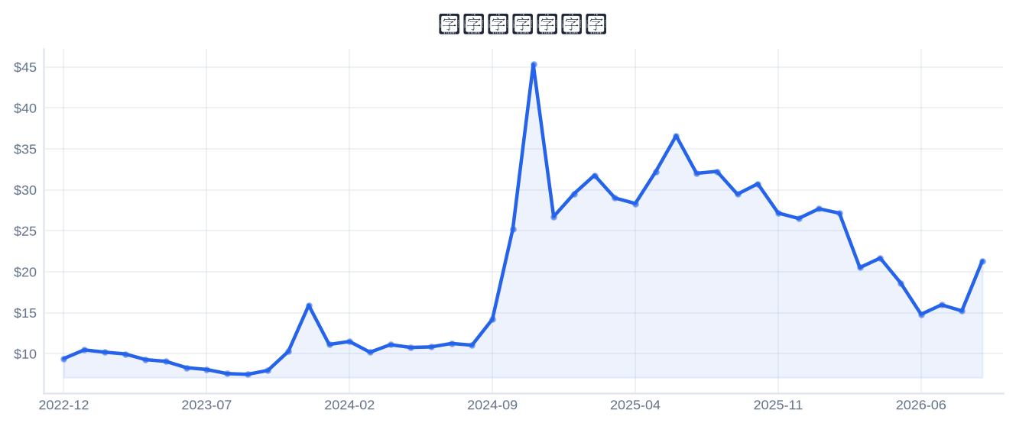
4. 市场与情绪分析

1月回报 | 36.14%
3月回报 | 9.22%
6月回报 | -15.46%
12月回报 | -36.01%
成交量趋势（1年对比） | 放量 37.9%（近21日均量 vs 前21日）
新闻舆情（30日） | 2026-09-04 首板涨停（09:57:11封板，封单资金 0.32 亿），短线关注度上升；行业（包装印刷）板块联动。基于东财涨停池数据，非新闻聚合。

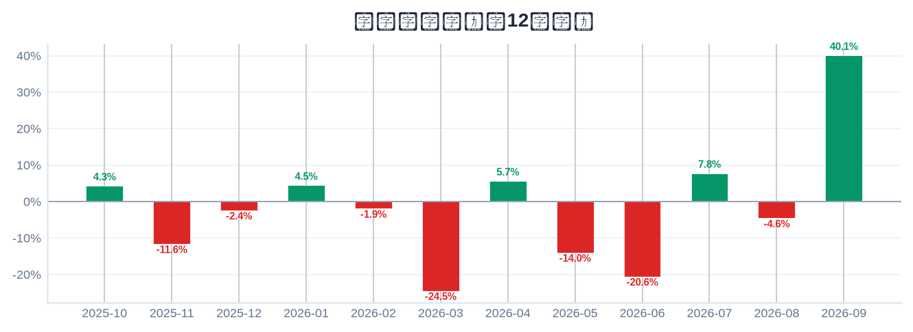

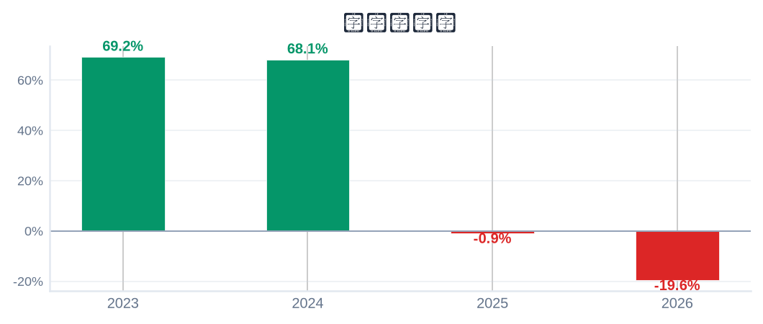
5. 风险评估

风险因素 | 级别 | 缓解因素
短线交易风险：2026-09-04 首板涨停（09:57:11封板），情绪驱动成分高 | High | 本报告为 6–18 个月长期视角，不建议涨停次日追高；等待情绪回落后再评估入场点
业绩下滑风险：最新报告期归母净利同比 -71.1% | High | 以季报验证拐点；若连续两期下滑应下修评级
估值风险：PE TTM 处于近5年 100% 分位（偏高） | Medium | 估值回归风险需以成长性消化，注意预期差
流动性风险：流通市值仅 7.5 亿，波动放大 | Medium | 小流通盘对资金敏感，控制仓位

6. 长期投资决策

维度 | 权重 | 得分 (1–10) | 理由
财务健康 | 20% | 6 | 经营现金流/净利 7.2x(盈利质量佳)。
成长性 | 20% | 6 | 营收同比 +4.5%、净利同比 -71.1%（最新报告期）→ 低增长。
估值 | 20% | 2 | PE TTM 114.1，5年点-in-time分位 100% → 历史高位。
动量与情绪 | 15% | 5 | 12月下跌 -36%；近1月急涨 36%（首板涨停，短线拥挤）。
行业地位 | 10% | 4 | 总市值 14 亿（中小）；PE 超申万行业中位 45.5 两倍以上。
风险状况 | 15% | 4 | 4 项风险（High×2/Medium×2/Low×0），扣减 3.0。
总计 | 100% | 4.65 | → SELL

SELL
长期投资决策（6–18个月）
置信度: 53%

长期（6–18个月）视角：柏星龙（920075.BJ）综合加权得分 4.65/10 → SELL。财务：经营现金流/净利 7.2x(盈利质量佳)。 成长：营收同比 +4.5%、净利同比 -71.1%（最新报告期）→ 低增长。 估值：PE TTM 114.1，5年点-in-time分位 100% → 历史高位。 动量：12月下跌 -36%；近1月急涨 36%（首板涨停，短线拥挤）。 行业地位：总市值 14 亿（中小）；PE 超申万行业中位 45.5 两倍以上。 风险：4 项风险（High×2/Medium×2/Low×0），扣减 3.0。置信度 53%。首板涨停属短线事件，本报告仅给出长期视角参考，不构成短线交易信号。

8. 数据来源与参考文献

1. Financial data: 东财 datacenter RPT_F10_FINANCE_MAINFINADATA（季度累计，北交所覆盖）
2. Price data: 新浪财经日K线 CN_MarketDataService.getKLineData（symbol=bj920075，1600日）
3. News & sentiment: 东财涨停池（push2ex，2026-09-04）——事实性事件描述，非新闻聚合
4. Analyst ratings: 无免费源（未披露，未纳入评分）
5. Industry research: 申万一级行业中位PE（抽样≤30，腾讯批量PE）
6. Risk factors: CSDC 质押数据（shim get_stock_pledge）+ 东财涨停池 push2ex getTopicZTPool（2026-09-04）
7. Company info: 东财 F10 CompanySurvey PageAjax（ORG_PROFILE/ADDRESS）

Report generated: 2026-09-04
本报告由AI生成，仅供研究参考，不构成投资建议。

